SD_거래처 폐쇄 방법
  - 기존 거래처 폐쇄 요건 발생시 거래처 폐쇄 진행
  - 판매처/납품처/청구처/지급처/수금처 폐쇄 진행

  - 거래처 폐쇄 – XD05
설명 | 기존 거래처 폐쇄 요건 발생시 거래처 폐쇄하는 트랜잭션
Menu Path
System | SAP

    - 거래처 폐쇄 화면

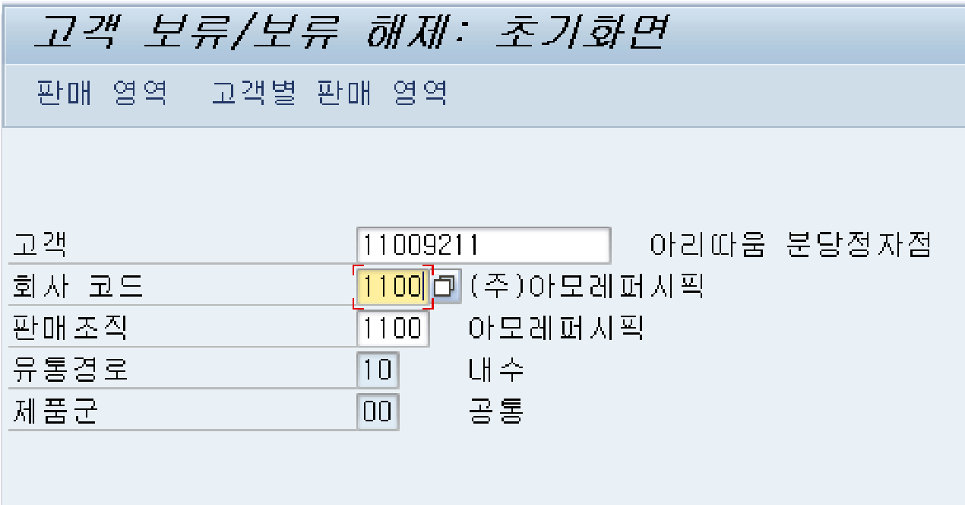

2

1

- 고객: 보류 및 보류해제 하고자 하는 거래처 코드를 입력
- 회사 코드
  - 고객과 매핑되는 회사 코드를 입력
  - 회사코드 입력없이 거래처마스터 변경 불가

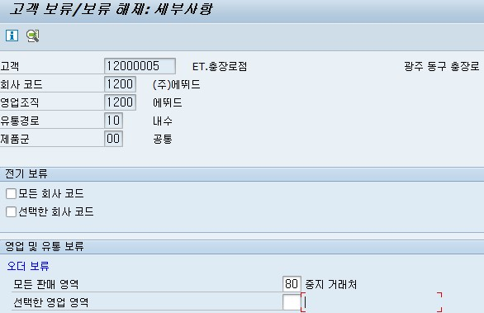

1

① 모든 판매 영역
- 80: 중지 거래처
  - 해당 거래처를 보류(거래 중지) 상태로 변경
  - 상태 변경 후 매출 잔액 등 재무관련 정보 확인
- 90: 폐쇄 거래처
  - 해당 거래처를 폐쇄 상태로 변경

